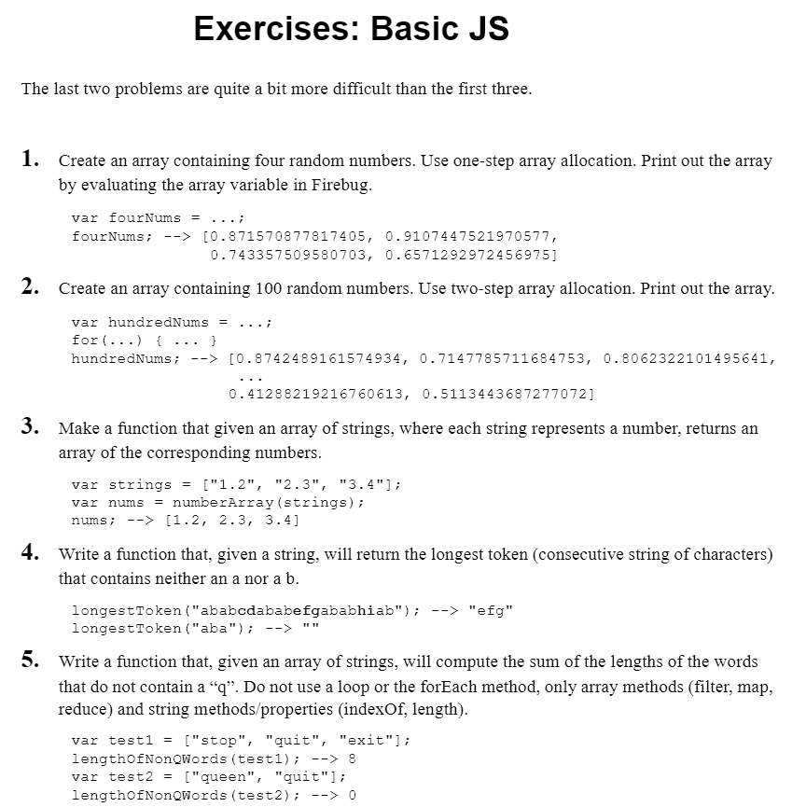

1.

var fourNums= new Array(0.0000252564659,0.656457421855,0.57847897879456,08789789768465465);



2.

var hundredNums= new Array();

for(i=0;i<100;i++)

{

    hundredNums[i]=Math.random();

}

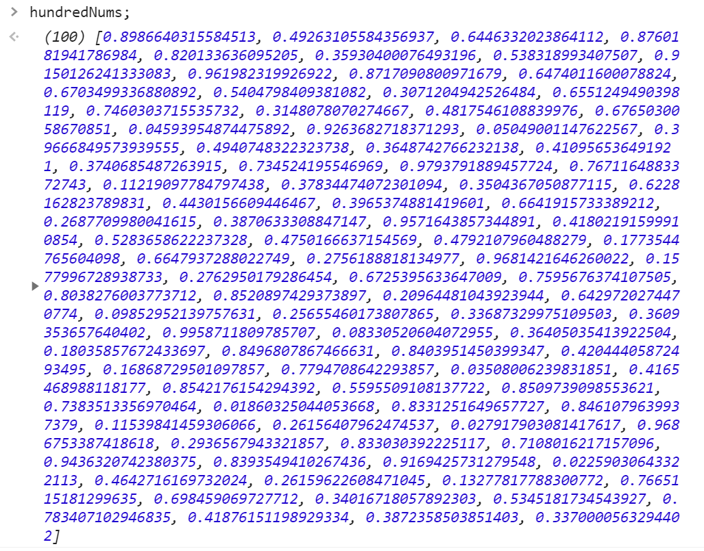

3.

function numberArray(a){

b=a.map((i) => Number(i));

return(b);

}

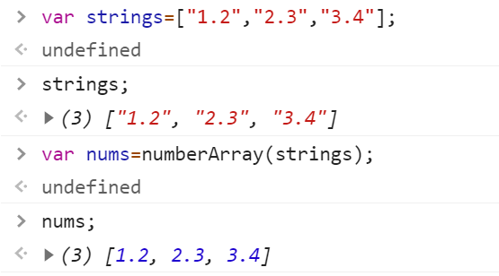

4.

function longestToken(a)

{

    var b="",c="",l=0,tag=1;

    for(i=0;i<a.length;i++)

    {

        if(a[i]!='a'&&a[i]!='b')

        {

            b+=a[i];

        }

        else{

            if(b.length>l)

            {

                c=b;

                b="";

                l=c.length;

            }

        }

    }

    return(c);

}



5.

function lengthOfNonQWords(strings) {

    var totalLength = 0;

    for (i = 0; i < strings.length; i++) {

        if (strings[i].includes("q")) {

            continue

        } else {

            totalLength += strings[i].length;

        }

    }

    console.log(totalLength);

}

lengthOfNonQWords(["stop", "quit", "exit"]);

lengthOfNonQWords(["queen", "quit"]);

